Федеральное Государственное Бюджетное Образовательное Учреждение Высшего Образования

«Алтайский государственный технический университет им. И.И. Ползунова»

Факультет (институт) УТК

Кафедра ИСЭ

Отчет защищен с оценкой Зав. кафедрой

Литвиненко Н. В.

(подпись) (Фамилия И.О.)

Отчет по практике

|  |  |
| --- | --- |
| Вид | Производственная практика |

Код и наименование направления подготовки (специальности):

09.02.07 Информационные системы и программирование

Направленность (профиль, специализация):

Информационные системы и программирование Форма обучения: очная

Студента Литвиненко Николай Владимирович

(Фамилия Имя Отчество)

Группа 1ИСП-32

г. Барнаул

ФГБОУ ВО «Алтайский государственный технический университет И. И. Ползунова»

Кафедра Информационные системы в экономике

**Индивидуальное задание**

на производственную практику

(вид и тип практики по УП)

Студенту группы 1ИСП-32

(Ф.И.О.)

Профильная организация ФГБОУ ВО «Алтайский государственный технический университет им И. И. Ползунова»

**График проведения практики:**

(наименование)

|  |  |  |
| --- | --- | --- |
| **№ п/п** | **Содержание работ, выполняемых на практике** | **Сроки выполнения** |
| 1 | Изучение теоретического материала. Знакомство с HTML, CSS. Выполнение задач в LMS. Составления отчетов. Работа с GitHub. | 19.05.2025 – 25.05.2025 |
| 2 | Изучение теоретического материала. Знакомство с сервисами разработки интерфейсов и прототипирования на примере Figma. Продолжения знакомства с HTML и CSS. Составления отчетов.  Работа с GitHub. | 26.05.2025 – 01.06.2025 |
| 3 | Написание итогового проекта по требованиям и соответствиям. Составления отчетов. Работа с GitHub | 02.06.2025 – 06.06.2025 |

|  |
| --- |
| Руководитель практики от университета Воробьев К.В. преподаватель  (подпись) (Ф.И.О., должность) |
| Задание принял к исполнению  студент  (подпись) (Ф.И.О.) |

**Инструктаж по ОТ, ТБ, ПБ, ПВТР**

Инструктаж обучающегося по ознакомлению с требованиями охраны труда, техники безопасности, пожарной безопасности, а также правилами внутреннего трудового распорядка проведен « 19 мая »2025г.

Руководитель практики от

университета Воробьев К.В., преподаватель

(подпись) (Ф.И.О., должность)

**ОГЛАВНЕНИЕ**

ВВЕДЕНИЕ 4

1. ЭТАПЫ ВЫПОЛНЕНИЯ ПРАКТИКИ 5
   1. Изучение основ HTML и CSS. Работа с GitHub 5
   2. Знакомство с Figma. Продолжение работы с HTML и CSS 8
   3. Написание итогового проекта и доп. задания 9
      1. Написание итогового проекта 9
      2. Дополнительные задания 23
2. ОБЗОР ИНСТРУМЕНТОВ, КОТОРЫЕ ИСПОЛЬЗОВАЛИСЬ 27
   1. Редактор кода Visual Studio Code 27
   2. Графический редактор Figma 27
   3. Инструмент разработчика браузер 27
   4. GitHub и GitHub pages 28
   5. Заключение 28

ЗАКЛЮЧЕНИЕ 29

СПИСОК ЛИТЕРАТУРЫ 30

# ВВЕДЕНИЕ

В современной веб-разработке вёрстка на HTML и CSS играет ключевую роль, обеспечивая создание адаптивных, доступных и визуально привлекательных интерфейсов для бизнеса, образования и цифровых коммуникаций. Владение современными инструментами позволяет разрабатывать качественный код, который корректно отображается на любых устройствах, соответствует стандартам SEO и обеспечивает удобный пользовательский опыт, что особенно важно в условиях быстрой цифровизации всех сфер жизни.

В ходе производственной практики основное внимание уделялось именно изучению технологий HTML, CSS, Figma. Практическая деятельность была направлена на приобретение навыков, необходимых для успешной работы в сфере веб-разработки.

# ЭТАПЫ ВЫПОЛНЕНИЯ ПРАКТИКИ

## Изучение основ HTML и CSS. Работа с GitHub.

На первом этапе была проведена работа по изучению теоретических основ HTML и CSS. Была изучена базовая информация HTML. Также были рассмотрены основы стилизации страниц с использованием CSS.

Параллельно с изучением основ по HTML и CSS выполнялись задания, которые были представлены в LMS.

Примеры выполненных заданий первой недели представлены на рисунке

1-4.

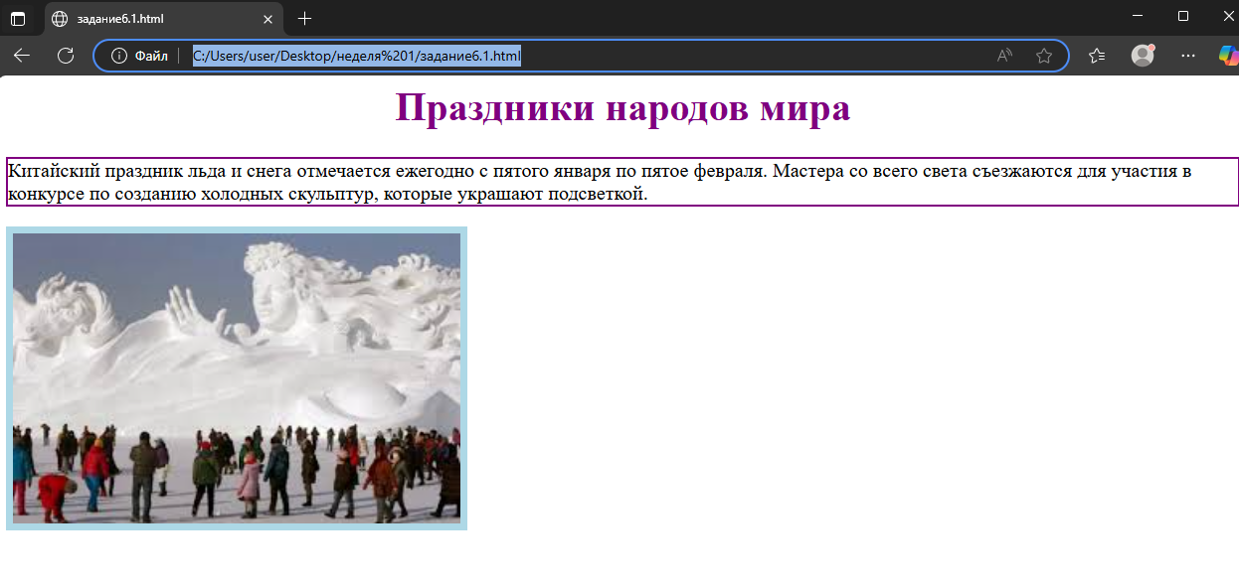

Рисунок 1 - Выполненные задания первой недели

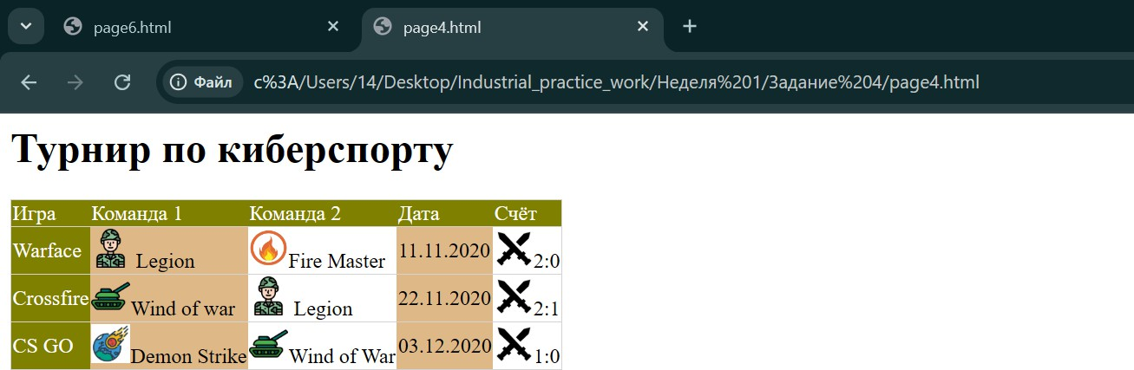

Рисунок 2 - Выполненные задания первой недели

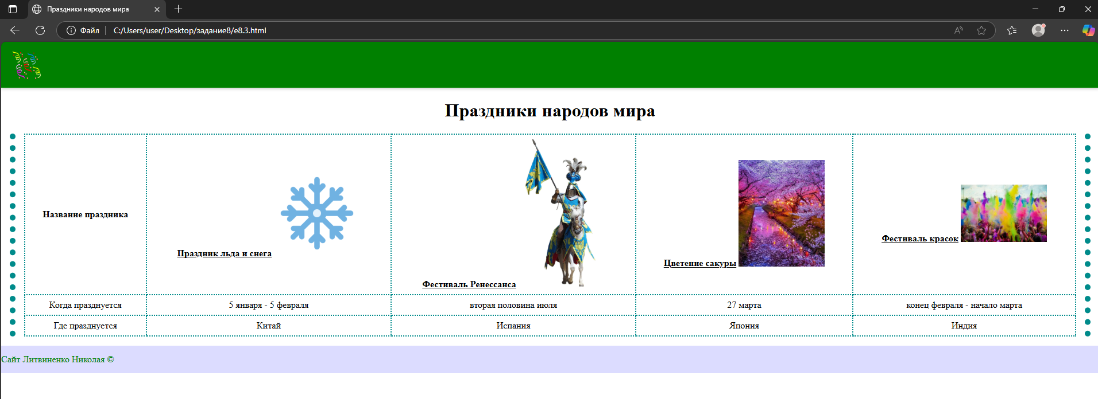

Рисунок 3 - Выполненные задания первой недели

В связи с необходимостью публикации решеных файлов заданий был создан репозиторий на GitHub (доступен по URL-адресу: <https://github.com/77wapple77/PP-Litvinenko-1ISP-32> ), представлено на рисунке 5.

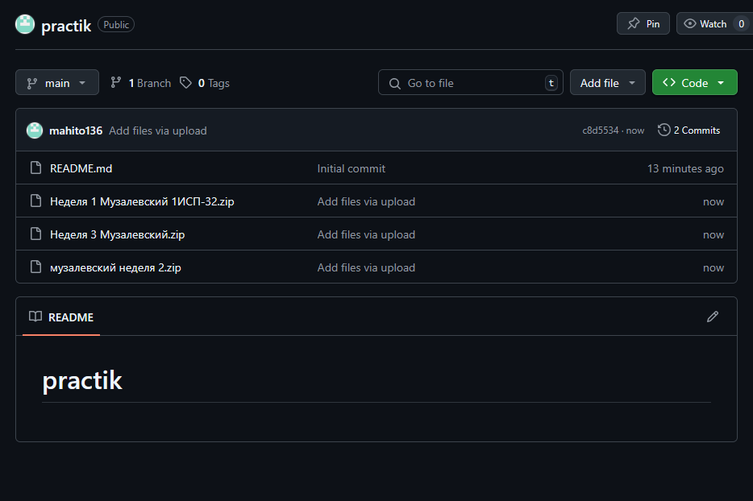

Рисунок 4 – Репозиторий в GitHub, где размещены решенные задачи

* 1. **Знакомство с Figma. Продолжение работы с HTML и**

**CSS.**

На втором этапе практики осуществлялось знакомство с инструментом Figma для проектирования интерфейсов. Были выполнены задания во второй недели с инструментом Figma, представлено на рисунке 5.

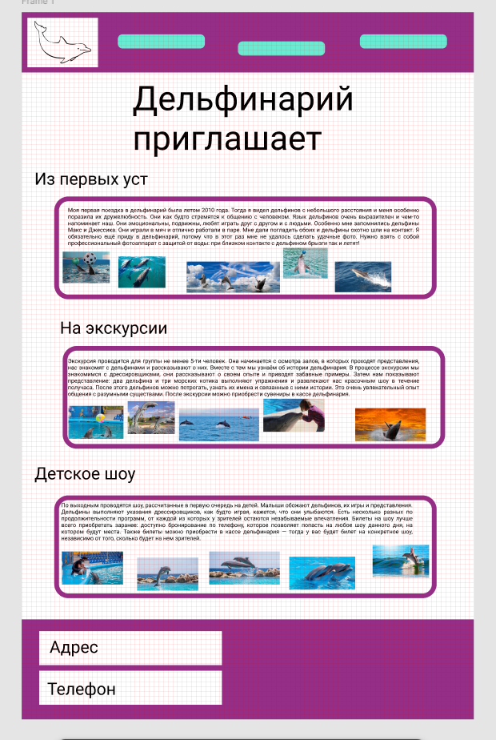

Рисунок 5 – Пример работы с Figma

Также были успешно выполнены задания второй недели с HTML и CSS. Решеные задания были размещены в репозитории GitHub и в хостинге GitHub pages.

## Написание итогового проекта и доп. задания

## Написание итогового проекта

Следующим этапом 3 недели стало написание итогового проекта по всем требованиям и соответствиям.

**Главная страница Главная страница (index.html)**

Итоговая выполненная главная страница в темной теме, представлена на рисунке 6, 7, 8.

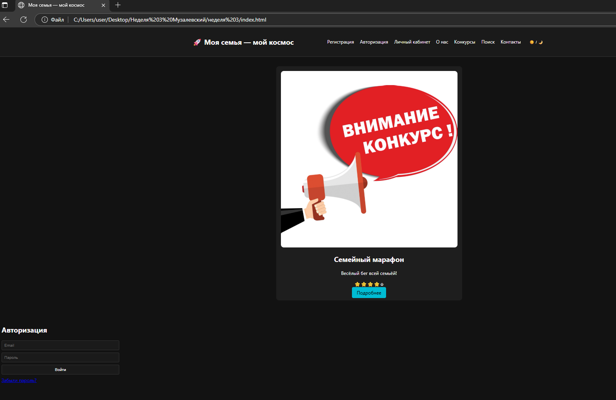

Рисунок 6 – Главная страница

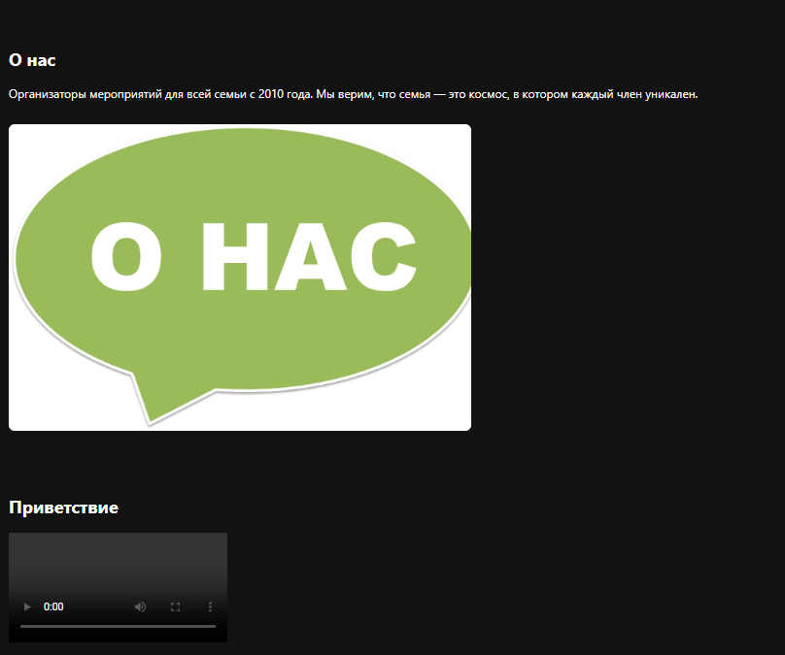

Рисунок 7 – Главная страница

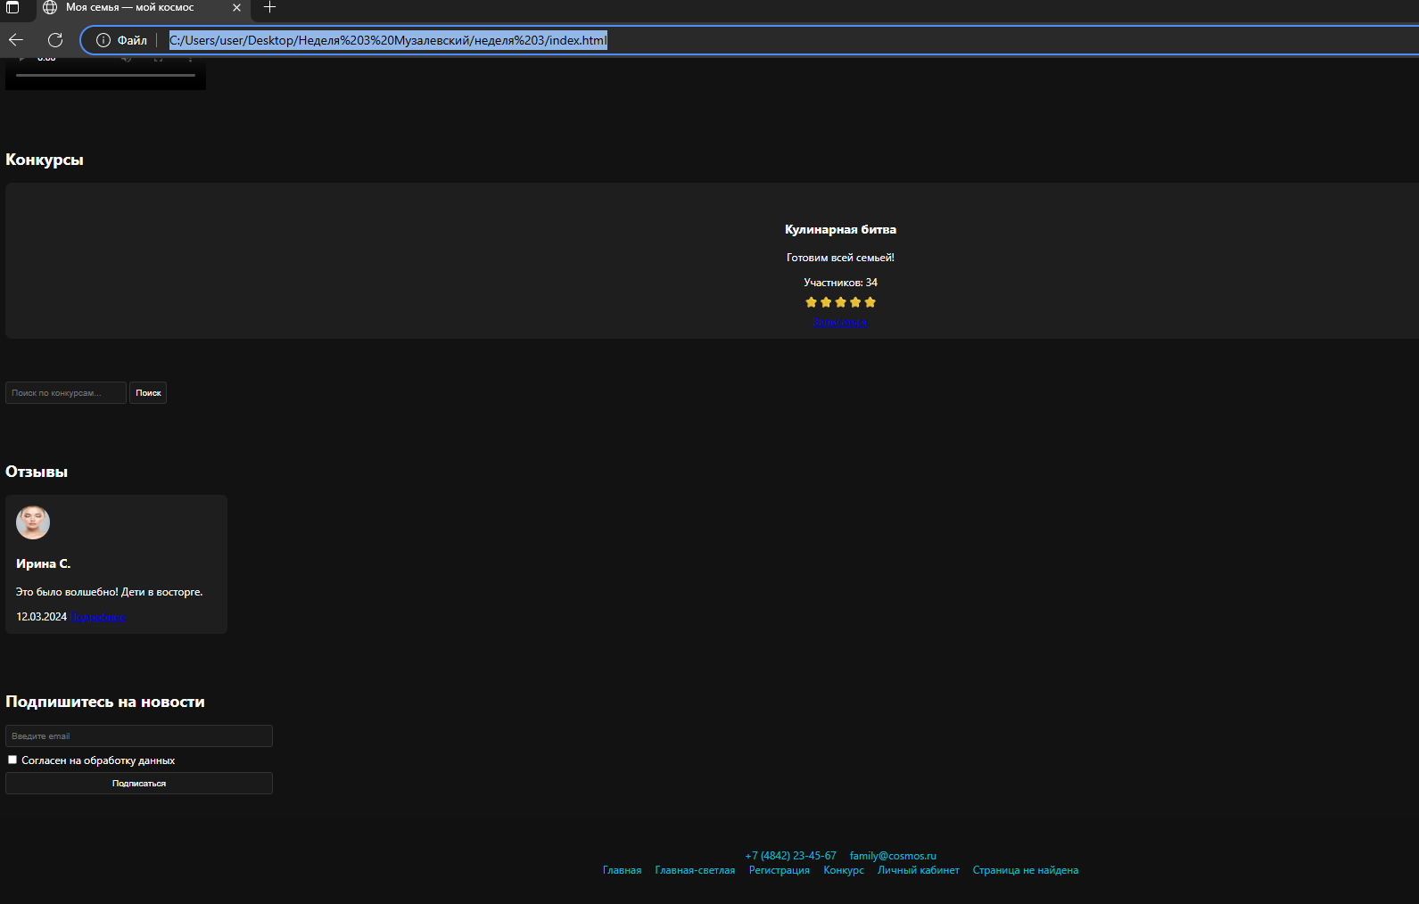

Рисунок 8 – Главная страница

**Страница регистрации на сайте (registration.html)**

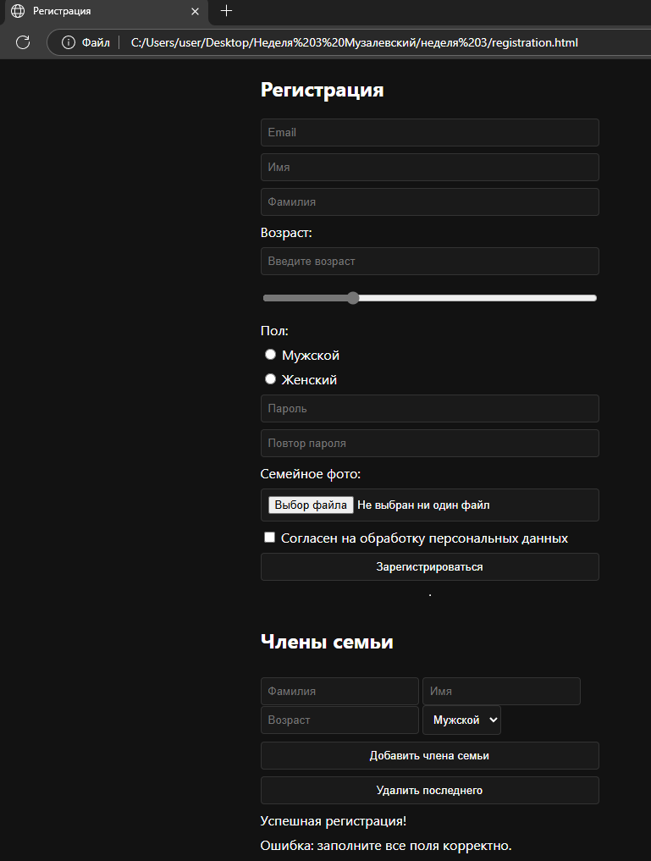Итоговая выполненная страница регистрации на сайте, представлена на рисунке 9.

Рисунок 9– Страница регистрации на сайте

**Страница с расписанием конкурсов (schedule.html)**

Итоговая выполненная страница с расписанием конкурсов, представлена на рисунке 10.

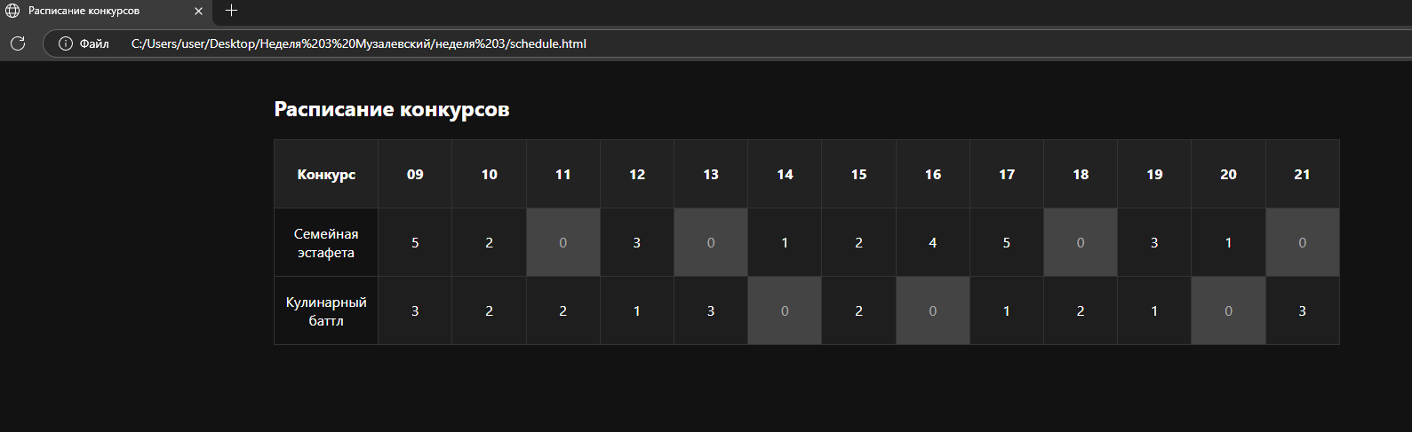

Рисунок 10 – Страница с расписанием конкурс

**Личный кабинет (account.html)**

Итоговая выполненная страница личный кабинет, представлена на рисунке 11.

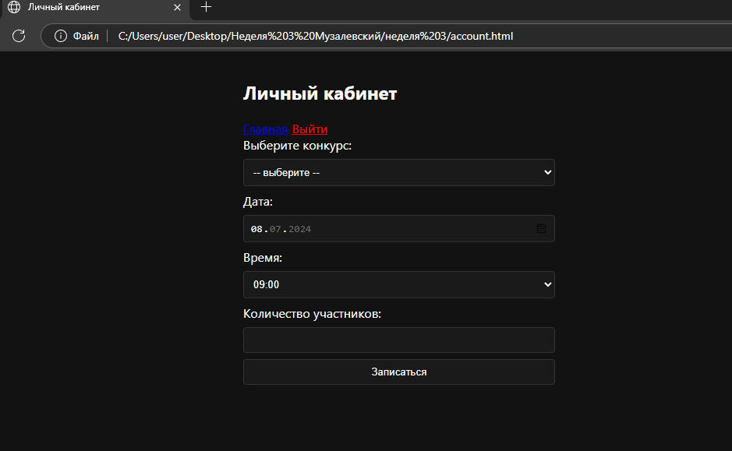

Рисунок 11 – Страница личный кабинет

**Страница с описанием конкурса (competition.html)**

Итоговая выполненная страница с описанием конкурса, представлена на рисунке 12.

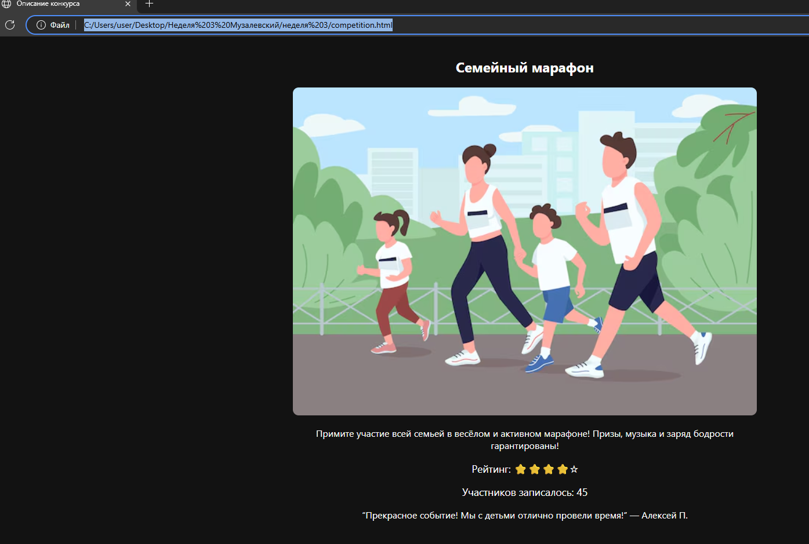

Рисунок 12 – Страница с описанием конкурса

**Страница не найдена (404.html)**

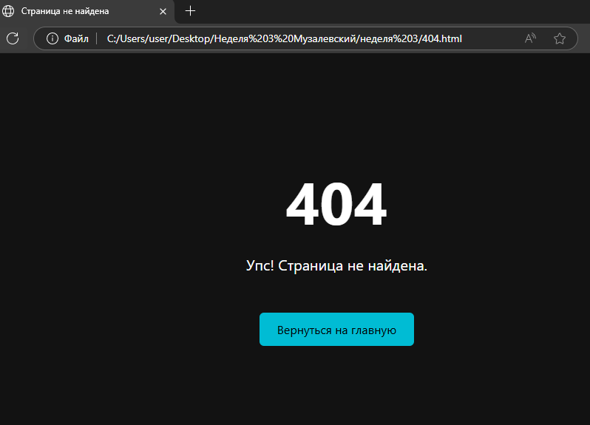Итоговая выполненная страница 404, представлена на рисунке 13.

Рисунок 13 – Страница не найдена

## Дополнительные задания

**Задание 1 (task1.html)**

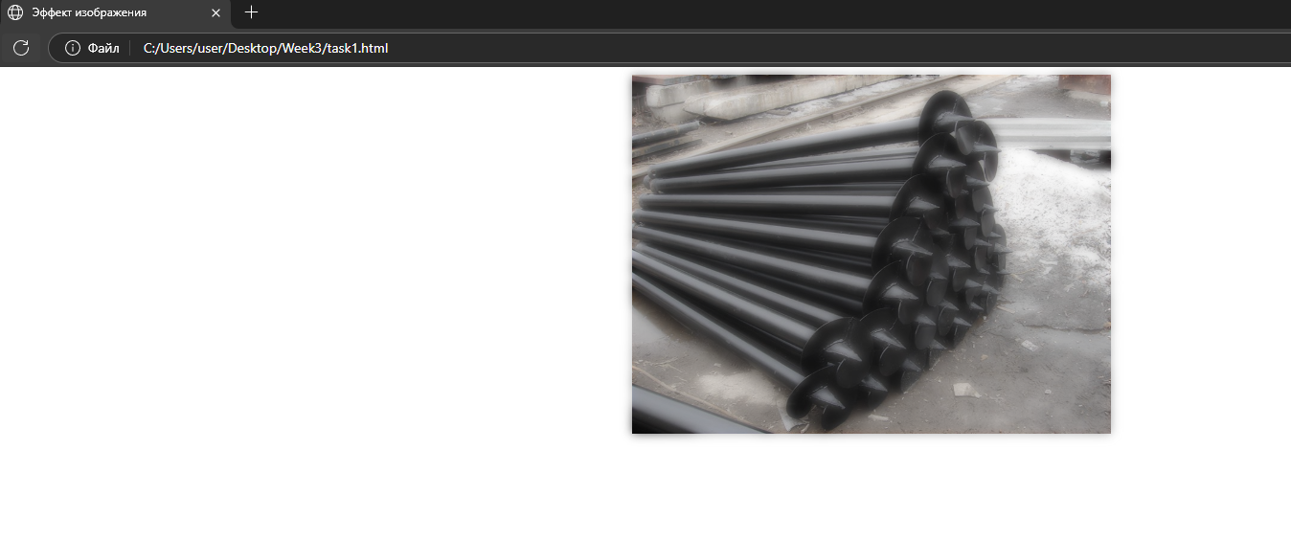Дополнительное задание 1 выполнено, представлено на рисунке 14.

Рисунок 14 – Дополнительное задание 1

**Задание 2 (task2.html)**

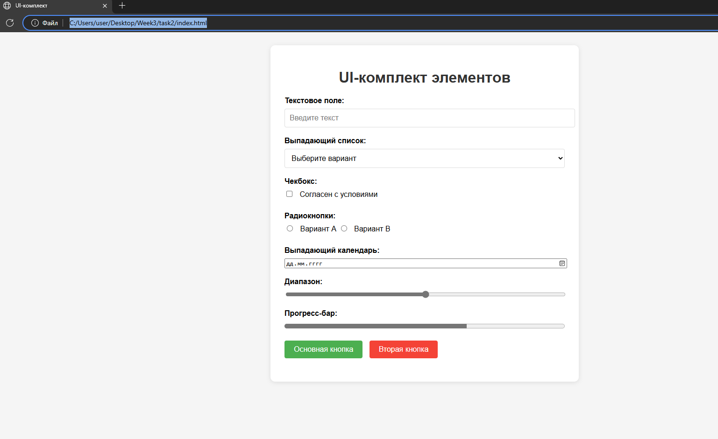Дополнительное задание 2 выполнено, представлено на рисунке 15.

Рисунок 15 – Дополнительное задание 2

**Задание 3 (task3.html)**

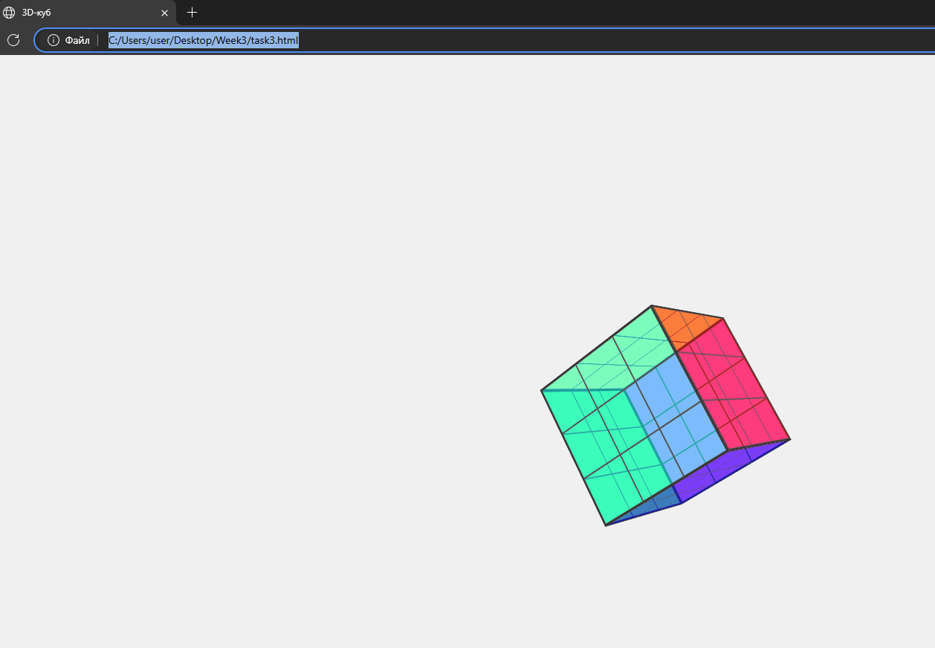Дополнительное задание 3 выполнено, представлено на рисунке 16.

Рисунок 16 – Дополнительное задание 3

**Задание 4 (task4.html)**

Дополнительное задание 4 выполнено, представлено на рисунке 17.

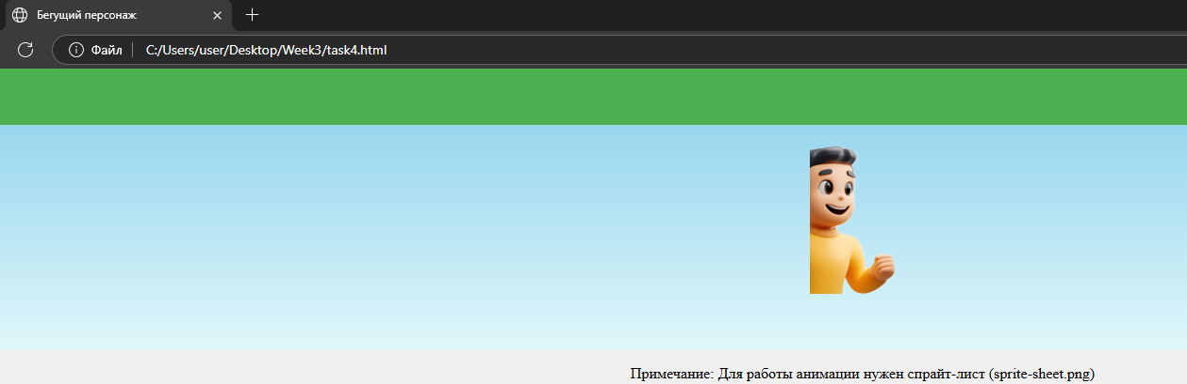

Рисунок 17 – Дополнительное задание 4

**Задание 5 (task5.html)**

Дополнительное задание 5 выполнено, представлено на рисунке 18.

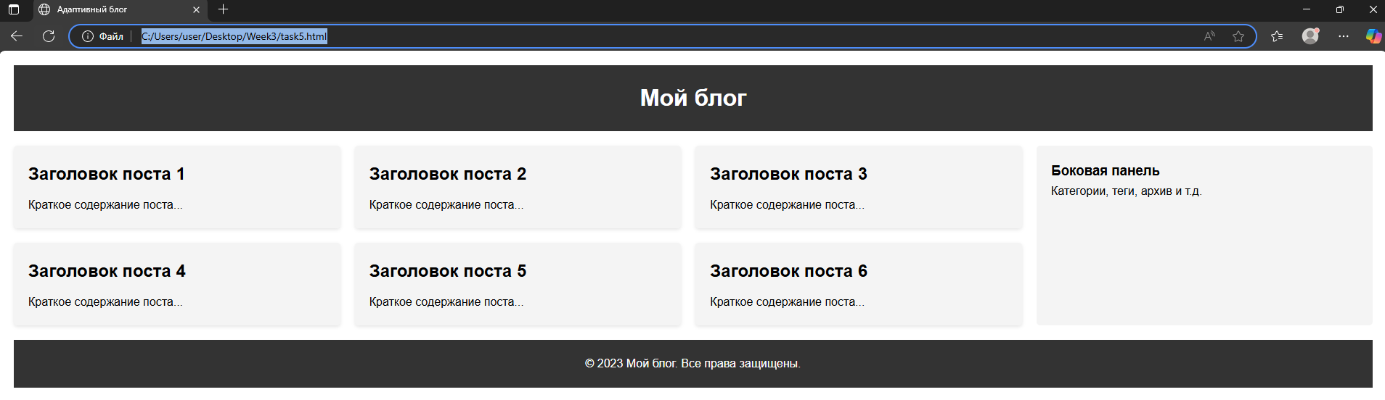

Рисунок 18 – Дополнительное задание 5

**Задание 6 (task6.html)**

Дополнительное задание 6 выполнено, представлено на рисунке 19,20.

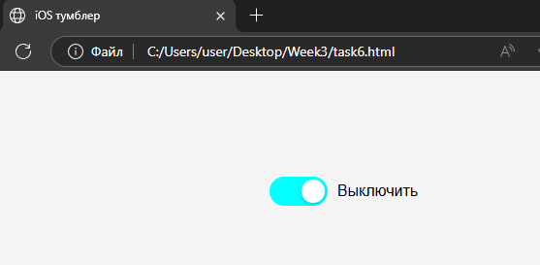

Рисунок 19 – Дополнительное задание 6

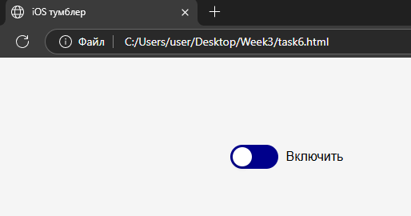

Рисунок 20 – Дополнительное задание 6

1. **ОБЗОР ИНСТРУМЕНТОВ, КОТОРЫЕ**

**ИСПОЛЬЗОВАЛИСЬ**

## Редактор кода Visual Studio Code

В качестве основной среды разработки был выбран редактор кода Visual Studio Code (VS Code), который представляет собой мощный и многофункциональный инструмент для веб-разработки. Данный редактор обладает интуитивно понятным интерфейсом и поддерживает все необходимые технологии, включая HTML, CSS. Среди ключевых преимуществ VS Code можно выделить интеллектуальное автодополнение кода (IntelliSense), встроенную поддержку системы контроля версий Git, возможность установки дополнительных расширений через Marketplace, а также удобный встроенный терминал. Редактор также поддерживает работу с препроцессорами CSS, такими как Sass и Less, что значительно ускоряет процесс разработки.

## Графический редактор Figma

Для проектирования пользовательского интерфейса и создания дизайн- макетов использовался графический редактор Figma. Этот облачный инструмент позволяет разрабатывать адаптивные макеты, создавать интерактивные прототипы и совместно работать над проектом в режиме реального времени. Figma предоставляет широкие возможности для работы с векторной графикой, создания компонентов и стилей, которые можно легко повторно использовать в проекте. Также Figma позволяет разрабатывать дизайн-системы, что особенно важно при создании крупных проектов с единообразным интерфейсом.

## Инструмент разработчика браузер

Для тестирования и отладки верстки активно использовались инструменты разработчика, встроенные в современные браузеры (Google Chrome, Yandex Browser). Эти инструменты предоставляют широкие возможности для анализа и редактирования HTML- и CSS-кода в реальном

времени, проверки адаптивности на различных разрешениях экрана, а также оценки производительности веб-страницы. С помощью Device Toolbar можно эмулировать работу сайта на различных мобильных устройствах, что особенно важно при создании адаптивного дизайна.

## GitHub и GitHub pages

Для контроля версий и хостинга проекта использовалась платформа GitHub в сочетании с сервисом GitHub Pages. Система контроля версий Git позволила эффективно управлять изменениями в коде, создавать различные ветки для разработки новых функций и при необходимости откатываться к предыдущим версиям проекта. Сервис GitHub Pages был использован для бесплатного хостинга готового проекта, что особенно удобно для демонстрации результатов работы. Платформа также предоставляет возможность настройки автоматического развертывания (deploy) при внесении изменений в репозиторий, что значительно упрощает процесс публикации обновлений.

## Заключение

В результате проведенного анализа инструментов, использованных в ходе разработки проекта, можно сделать вывод, что выбранный технологический стек (Visual Studio Code, Figma, инструменты разработчика браузеров и GitHub) полностью соответствует современным стандартам веб-разработки и обеспечивает эффективное решение задач на всех этапах создания веб- интерфейса. Каждый инструмент продемонстрировал свои сильные стороны: VS Code - как мощная и гибкая среда разработки с богатыми возможностями кастомизации, Figma - как удобное решение для проектирования и прототипирования интерфейсов, инструменты браузеров - как незаменимый помощник в отладке и тестировании, а GitHub - как надежная платформа для контроля версий и хостинга проекта. Их комплексное применение позволило организовать оптимальный рабочий процесс, обеспечить высокое качество кода и достичь поставленных целей задач и проекта в установленные сроки.

# ЗАКЛЮЧЕНИЕ

Производственная практика сыграла важную роль в закреплении и углублении знаний, полученных в процессе обучения. Она позволила мне не только применить на практике теоретические основы верстки, но и развить ключевые профессиональные компетенции: умение планировать, проектировать, реализовывать и тестировать веб-продукты различного уровня сложности.

В ходе выполнения данного проекта были успешно реализованы все поставленные задачи по созданию веб-интерфейса с использованием современных технологий вёрстки. Применение HTML и CSS позволило разработать адаптивный и семантически корректный макет, обеспечивающий удобство взаимодействия пользователей с сайтом на различных устройствах.

Ключевыми этапами работы стали: проектирование дизайна в Figma, вёрстка в Visual Studio Code, тестирование и отладка в браузере, а также публикация проекта через GitHub. Использование этих инструментов подтвердило их эффективность в процессе разработки, обеспечив высокое качество кода и соответствие актуальным стандартам веб-разработки.

Данный проект подтвердил важность грамотной вёрстки, как основы пользовательского интерфейса и её влияние на удобство, доступность и производительность веб-приложений.

Кроме того, практика помогла мне сформировать навыки индивидуальной работы, проектного мышления, соблюдения сроков и технических требований. Я получил ценные уроки по данной практическом работе.

Таким образом, производственная практика стала важным этапом в профессиональной подготовке. Эта практика стала прочной основой для дальнейшего обучения, карьерного роста и успешной деятельности в IT- индустрии.

атываться к предыдущим версиям проекта. Сервис GitHub Pages был использован для бесплатного хостинга готового проекта, что особенно удобно для демонстрации результатов работы. Платформа также предоставляет возможность настройки автоматического развертывания (deploy) при внесении изменений в репозиторий, что значительно упрощает процесс публикации обновлений.

## Заключение

В результате проведенного анализа инструментов, использованных в ходе разработки проекта, можно сделать вывод, что выбранный технологический стек (Visual Studio Code, Figma, инструменты разработчика браузеров и GitHub) полностью соответствует современным стандартам веб-разработки и обеспечивает эффективное решение задач на всех этапах создания веб- интерфейса. Каждый инструмент продемонстрировал свои сильные стороны: VS Code - как мощная и гибкая среда разработки с богатыми возможностями кастомизации, Figma - как удобное решение для проектирования и прототипирования интерфейсов, инструменты браузеров - как незаменимый помощник в отладке и тестировании, а GitHub - как надежная платформа для контроля версий и хостинга проекта. Их комплексное применение позволило организовать оптимальный рабочий процесс, обеспечить высокое качество кода и достичь поставленных целей задач и проекта в установленные сроки.

# ЗАКЛЮЧЕНИЕ

Производственная практика сыграла важную роль в закреплении и углублении знаний, полученных в процессе обучения. Она позволила мне не только применить на практике теоретические основы верстки, но и развить ключевые профессиональные компетенции: умение планировать, проектировать, реализовывать и тестировать веб-продукты различного уровня сложности.

В ходе выполнения данного проекта были успешно реализованы все поставленные задачи по созданию веб-интерфейса с использованием современных технологий вёрстки. Применение HTML и CSS позволило разработать адаптивный и семантически корректный макет, обеспечивающий удобство взаимодействия пользователей с сайтом на различных устройствах.

Ключевыми этапами работы стали: проектирование дизайна в Figma, вёрстка в Visual Studio Code, тестирование и отладка в браузере, а также публикация проекта через GitHub. Использование этих инструментов подтвердило их эффективность в процессе разработки, обеспечив высокое качество кода и соответствие актуальным стандартам веб-разработки.

Данный проект подтвердил важность грамотной вёрстки, как основы пользовательского интерфейса и её влияние на удобство, доступность и производительность веб-приложений.

Кроме того, практика помогла мне сформировать навыки индивидуальной работы, проектного мышления, соблюдения сроков и технических требований. Я получил ценные уроки по данной практическом работе.

Таким образом, производственная практика стала важным этапом в профессиональной подготовке. Эта практика стала прочной основой для дальнейшего обучения, карьерного роста и успешной деятельности в IT- индустрии.

# СПИСОК ЛИТЕРАТУРЫ

1. Дакетт, Дж. HTML и CSS. Разработка и дизайн веб-сайтов / Дж. Дакетт. - СПб.: Питер, 2021. - 480 с. - ISBN 978-5-4461-1314-6.
2. Кириченко, А.В. Основы веб-вёрстки. HTML и CSS / А.В. Кириченко. - М.: ДМК Пресс, 2020. - 320 с. - ISBN 978-5-97060-813-5.
3. MDN Web Docs [Электронный ресурс]. - URL: <https://developer.mozilla.org/ru/> (дата обращения: 01.06.2025).
4. HTML Living Standard [Электронный ресурс]. - URL: <https://html.spec.whatwg.org/> (дата обращения: 01.06.2025).
5. W3C CSS Specification [Электронный ресурс]. - URL: <https://www.w3.org/Style/CSS/> (дата обращения: 01.06.2025).
6. Figma: Design Community [Электронный ресурс]. - URL: <https://www.figma.com/> (дата обращения: 01.06.2025).
7. GitHub Documentation [Электронный ресурс]. - URL: <https://docs.github.com/ru> (дата обращения: 01.06.2025).
8. Google Developers: Web Fundamentals [Электронный ресурс]. - URL: <https://developers.google.com/web> (дата обращения: 01.06.202)